PERENCANAAN ARSITEKTUR ENTERPRISE
DENGAN METODE TOGAF ADM
(STUDI KASUS : UMKM SABLON PLASTISOL)
Naufal Maulidin Hilmi, Nugroho Putro Wibowo
Universitas 17 Agustus 1945 Surabaya
Jl.Semolowaru No.45 Surabaya,Jawa Timur 60118
Email: 1) NaufalMaulidinHilmi@gmail.com 2) Mputro37@gmail.com

ABSTRAK
Sablon plastisol adalah salah satu jenis sablon terbaik yang seringkali direkomendasikan untuk digunakan dalam mencetak desain kaos. Kaos adalah jenis pakaian yang pasti menggunakan teknik cetak sablon untuk membuatnya lebih menarik dari kaos yang lainnya, belum adanya penarapan SI/TI secara keseluruhan untuk mendukung kegiatan operasionalnya. Hal itu menyebabkan aktivitas pelayanan usaha sablon plastisol menjadi terhambat. Beberapa masalah lainnya yaitu belum dapat terintegrasi antar sistem, ketersediaan informasi yang belum lengkap serta pembangunan yang sebelumnya dilakukan hanya berdasarkan pada kebutuhan saat itu sehingga sistem yang dibangun bersifat tumpang tindih. Usaha sablon plastisol perlu terlebih dahulu membuat perencanaan yang matang guna menghindari resiko kembali gagalnya pengembangan sistem. Perencanaan arsitektur enterprise pada penelitian ini menggunakan TOGAF dengan metode ADM.
- PENDAHULUAN
Sablon adalah teknik mencetak dalam berbagai media seperti kaos, kaos, plastik,kertas, kaca, kayu dan sebagainya dengan menggunakan alat bantu berupa screen sablon atau sering juga disebut film sablon. Kegiatan menyablon sekilas tampak mudah dansederhana, pada prakteknya menyablon membutuhkan kemampuan khusus untuk mendapatkan hasil yang berkualitas.
- LANDASAN TEORI
Arsitektur Enterprise merupakan sebuah sistem antara manajemen, proses bisnis, dan teknologi informasi. Hal ini menggambarkan bahwa sebuah fonasi manajemen sebuah bisnis harus di bentuk dan memiliki sebuah aturan, standar, dan siklus hidup sistem informasi untuk mengoptimalkan dan memelihara lingkungan organisasi yang ingin menciptakan sebuah bisnis yang solid dan mempunyai portofolio yang baik.
The Open Group Architecture Framework (TOGAF) Architecture Development Method (ADM) merupakan hasil sebuah praktisi arsitektur dalam sebuah usaha. ADM adalah metode generik yang berisi sekumpulan aktivitas yang mempresentasikan progresi dari setiap fase ADM dan model arsitektur yang digunakan dan dibuat selama fase pengembangan Arsitektur Enterprise.
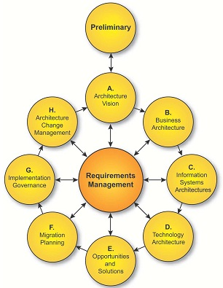
Gambar 2.1 Fase TOGAF ADM
- METODE PENELITIAN
- Analisis
Analisis dilakukan untuk dapat mengetahui prosedur pembuatan sablon dan jalur pemasaran secara meluas. prosedur ini dapat mengetahui bagaimana jalannya usaha sablon dan mengetahui titik masalah yang ada dalam usaha sablon ini. Saat ini sudah berjalan dan jalur pemasaran sudah sesuai prosedur pelayanan usaha.
- Wawancara
Wawancara dilakukan untuk mengetahui informasi yang berkaitan dengan kegiatan usaha sablon plastisol. Wawancara dilakukan dengan pihak-pihak yang memahami dan menguasi informasi yang dibutuhkan.
- Studi Dokumen
Studi dokumen pada penelitian ini dilakukan dengan membaca dan mempelajari buku-buku dan referensi teori lainnya yang berhubungan dengan arsitekur enterprise, framework arsitektur enterprise serta buku-buku yang mendukung topik perencanaan arsiktetur enterprise yang dibahas pada penelitian ini.
- Tinjauan Pustaka
Tinjauan pustaka adalah meninjau penelitian-penelitian sebelumnya untuk menghindari pembuatan ulang penelitian atau untuk menyempurnakan penelitian sebelumnya (Suryana, 2017) Tinjauan pustaka dilakukan guna mengumpulkan dan membandingkan beberapa hasil penelitian sejenis, seperti skripsi dan jurnal terdahulu mengenai perencanaan arsiktektur enterprise.
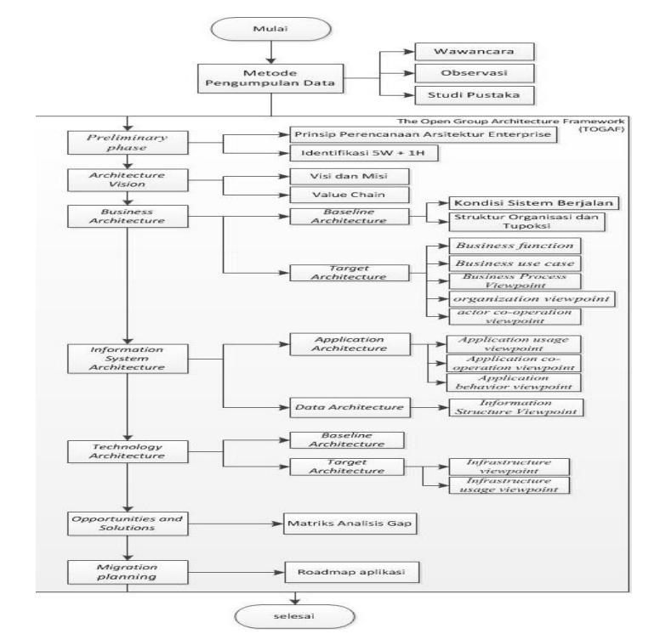
Gambar 3.1 Kerangka Berfikir
- Prelimiunary Phase
Pada fase ini terdapat beberapa tahapan, yaitu prinsip-prinsip perencanaan arsitektur dan identifikasi 5W+1H. Berikut tabel prinsip perencanaan arsitektur:
Tabel 4.1 Principle Catalog
No | Prinsip | Keterangan
1 | Prinsip Bisnis | Memaksimalkan keuntungan bisnis,manajemen informasi adalah tanggung jawab semua bagian, Manajemen informasi adalah tanggung jawab semua bagian, Kepatuhan terhadap hukum.
2 | Prinsip Aplikasi | Fleksibilitas aplikasi, Kemudahaan penggunaan, Integrasi aplikasi, support system, Keamanan aplikasi, Hak akses aplikasi.
3 | Prinsip Data | Aset data, Akses data, Data valid, Data realtime, Konsistensi data, Keamanan data.
4 | Prinsip Teknologi | Mendukung perubahan kebutuhan, backup infrastuktur teknologi, Kontrol teknik, Penggunaan teknologi secara realtime.

Tabel 4.2 Identifikasi 5W+1H
No | Driver | Deskripsi
1 | What | Survey pada alat yang digunakan untuk membuat hasil sablon
2 | Who | Pemilik usaha sablon
3 | Where | jl. Kedungpring-mantup
4 | When | 30 september 2020
5 | Why | Karena adanya suatu ketidak nyamanan saat menggukan screen sablon dengan hasilnya
6 | How | Mencari solusi desain screen sablon

B. Architectur Vision
Analisis value chain UMKM Sablon Plastisol dipetakan dan dikelompokkan ke dalam aktivitas-aktivitas yang terbagi ke dalam dua kelompok yaitu aktivitas utama dan aktivitas pendukung yang ada di UMKM Sablon Plastisol
Value added =
Kebutuhan stakehloder
Keuangan
Aktivitas pendukung
Pegawai/SDM
Monitoring
Marketing
Administrasi
Aktivitas Utama
Evaluasi Produk
Satuan Penjamin Mutu

Gambar 3.2 Analisis Value Chain UMKM Sablon Plastisol
C. Business Architecture
Pada arsitektur bisnis di analisis proses bisnis yang sedang berjalan pada UMKM Sablon Plastisol, kemudian dipisahkan menjadi fungsi bisnis, layanan bisnis, dan proses bisnis. Berikut gambaran dari layanan bisnis dan proses bisnis UMKM Sablon Plastisol yang digambarkan menggunakan salah satu diagram pada ArchiMate, yaitu diagram Business Use case Service Realization Viewpoint
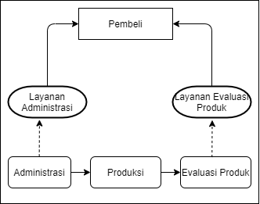
Gambar 3.3 Business Use case Service Realization Viewpoint
D. Information System Architecture
Pada arsitektur sistem informasi, dibagi menjadi dua bagian, yaitu arsitektur aplikasi dan arsitektur data. Pada arsitektur aplikasi dilakukan pengidentifikasian jenis aplikasi yang dibutuhkan untuk mengolah data dan mendukung aktivitas pada UMKM Sablon Plastisol, serta membuat rancangan arsitektur aplikasi. Sedangkan pada arsitektur data diidentifikasi seluruh komponen data yang akan digunakan oleh aplikasi untuk menghasilkan informasi yang dibutuhkan oleh UMKM Sablon Plastisol. Berikut gambaran dari arsitektur aplikasi yang digambarkan menggunakan salah satu diagram dari ArchiMate yaitu diagram Application Co-operation Viewpoint.
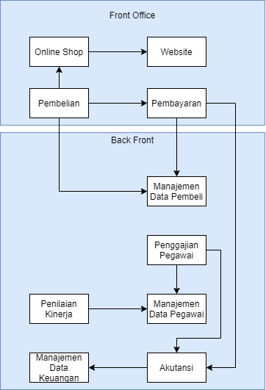
Gambar 3.4 Application Co-operation Viewpoint

E. Technology Architecture
Pada arsitektur teknologi, fase ini menggambarkan struktur teknologi yang dibutuhkan oleh UMKM Sablon Plastisol untuk menunjang operasional aplikasi yang telah dimodelkan pada arsitektur aplikasi. Berikut merupakan gambaran dari arsitektur teknologi yang digambarkan menggunakan salah satu diagram dari ArchiMate yaitu diagram Infrastructure Viewpoint
F. Opportunities and Solution
Pada fase peluang dan solusi ini, dijabarkan hasil dari analisis gap dari fase arsitektur bisnis sampai fase arsitektur teknologi, serta perhitungan estimasi biaya investasi UMKM Sablon Plastisol.
G. Migration Planning
Pada fase ini dilakukan perencanaan dan persiapan migrasi untuk pengimplementasian arsitektur aplikasi yang baru yang dibangun pada fase sebelumnya. Pada fase ini dibuat roadmap implementasi aplikasi berdasarkan analisis McFarlan’s Strategic Grid. Berikut analisis portofolio aplikasi yang menggunakan analisis McFarlan’s Strategic Grid.
IV. PENUTUP
Kesimpulan
Dari bahasan yang kami buat ini dapat disimpulkan bahwa Cetak sablon merupakan proses stensil untuk memindahkan suatu citra ke atas berbagai jenis media atau bahan cetak seperti : kertas, kayu, metal, kaca, kain, plastik, kulit, dan lain-lain. untuk mereproduksi atau menghasilkan kembali gambar maupun hasil dari suatu rancangan desain.

Daftar Pustaka
Suryana, M. D. A. (2017) ‘Pengaplikasian Pasta Plastisol Dan Pasta Rubber Pada Kain Combed 30S’, PrintPack, 1(2), pp. 39–45.

